НАЦИОНАЛЬНЫЙ ИССЛЕДОВАТЕЛЬСКИЙ УНИВЕРСИТЕТ ИТМО

Факультет программной инженерии и компьютерной техники

Синтез помехоустойчивого кода

Лабораторная работа № 2

Выполнил студент

Иванов Артемий Антонович

Группа № P3123

Преподаватель: Болдырева Елена Александровна

г. Санкт-Петербург

2021

Оглавление

Задание: 3

Основные этапы вычисления: 4

Часть 1 4

Сообщение 1 4

Сообщение 2 5

Сообщение 3 6

Сообщение 4 7

Часть 2 8

Сообщение 1 8

Часть 3 9

Вывод: 9

Список литературы: 9

**Вариант: 95**

# Задание:

Построение схемы декодирования классического кода Хэмминга, проверка сообщения на ошибки, написание собственного кода

# Основные этапы вычисления:

## Часть 1

### Сообщение 1

79 = 1 0 0 1 1 0 1

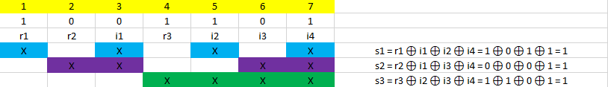

r1 = 0 ⊕ 1 ⊕ 1 = 0 (false)

r2 = 0 ⊕ 0 ⊕ 1 = 1 (false)

r3 = 1 ⊕ 0 ⊕ 1 = 0 (false)

Ни один контрольный бит не совпал с исходным. Следовательно, 1 + 2 + 4 = 7.

7 бит – неверный. Чтобы исправить, нужно инвертировать i4

Ответ: 1001100

### Сообщение 2

9 = 1 0 0 1 0 0 0

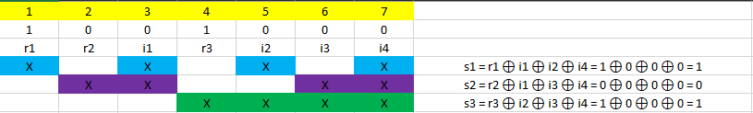

r1 = 0 ⊕ 0 ⊕ 0 = 0 (false)

r2 = 0 ⊕ 0 ⊕ 0 = 0 (true)

r3 = 0 ⊕ 0 ⊕ 0 = 0 (false)

Первый и третий контрольный бит не совпали. 1 + 4 = 5.

5 бит – неверный. Чтобы исправить, нужно инвертировать i2.

Ответ: 1001100

### Сообщение 3

51 = 1 0 1 0 0 1 1

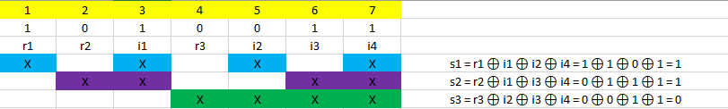

r1 = 1 ⊕ 0 ⊕ 1 = 0 (false)

r2 = 1 ⊕ 1 ⊕ 1 = 1 (false)

r3 = 0 ⊕ 1 ⊕ 1 = 0 (true)

r1 и r2 не совпали. 1 + 2 = 3.

3 бит – неверный. Чтобы исправить, нужно инвертировать i1.

Ответ: 1000011

### Сообщение 4

91 = 0 1 1 1 1 1 0

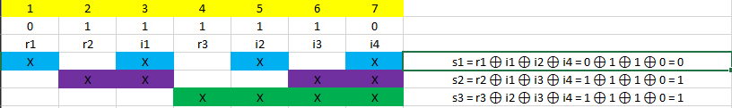

r1 = 1 ⊕ 1 ⊕ 0 = 0 (true)

r2 = 1 ⊕ 1 ⊕ 0 = 0 (false)

r3 = 1 ⊕ 1 ⊕ 0 = 0 (false)

r2 и r3 не совпали. 2 + 4 = 6.

6 бит – неверный. Чтобы исправить, нужно инвертировать i3.

Ответ: 0111100

## Часть 2

### Сообщение 1

93 = 0 0 1 0 1 0 1 1 1 0 1 0 1 0 1



r1 = 1 ⊕ 1 ⊕ 1 ⊕ 1 ⊕ 1 ⊕ 1 ⊕ 1 = 1 (false)

r2 = 1 ⊕ 0 ⊕ 1 ⊕ 0 ⊕ 1 ⊕ 0 ⊕ 1 = 0 (true)

r3 = 1 ⊕ 0 ⊕ 1 ⊕ 0 ⊕ 1 ⊕ 0 ⊕ 1 = 0 (true)

r4 = 1 ⊕ 0 ⊕ 1 ⊕ 0 ⊕ 1 ⊕ 0 ⊕ 1 = 0 (false)

r1 и r4 не совпали. 1 + 8 = 9.

9 бит – неверный. Чтобы исправить, нужно инвертировать i5.

Ответ: 001010110010101

## Часть 3

93 + 91 + 51 + 9 + 79 = 323 * 4 = 1292

2r> r + 1292 + 1

Для удобства вычисления напишу программу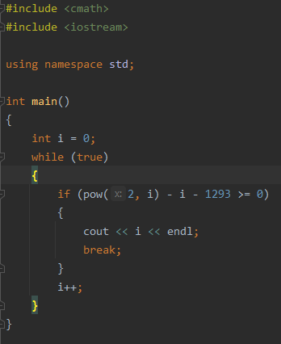

Результат: минимальное число контрольных разрядов = 11

Коэффициент избыточности = 11 / (11 + 1292) = 0,0084…

# Код

Я написал программу, которая на вход из командной строки получает набор из 7 цифр «0» и «1», записанных подряд, анализирует это сообщение на основе классического кода Хэмминга (7,4), а затем выдает правильное сообщение (только информационные биты) и указывает бит с ошибкой при его наличии.

# <https://github.com/ArtemusCoder/ITMO_Computer_Science>

# Вывод:

Я научился строить схему классического кода Хэмминга, находить и исправлять ошибки в принятом сообщении, вычислять для конкретного числа информационных разрядов минимальное число проверочных разрядов и коэффициент избыточности.

# Список литературы:

Код Хэмминга. Пример работы алгоритма // Habr [Электронный ресурс]. – 26 марта 2012 – Режим доступа: <https://habr.com/ru/post/140611/>